本校國中部99 學年度第一學期優良學生候選人優良事蹟發表會活動照片（99.10.22.）
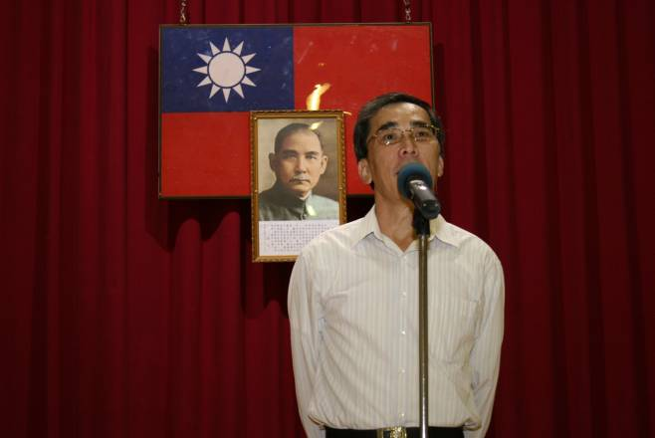 |  | 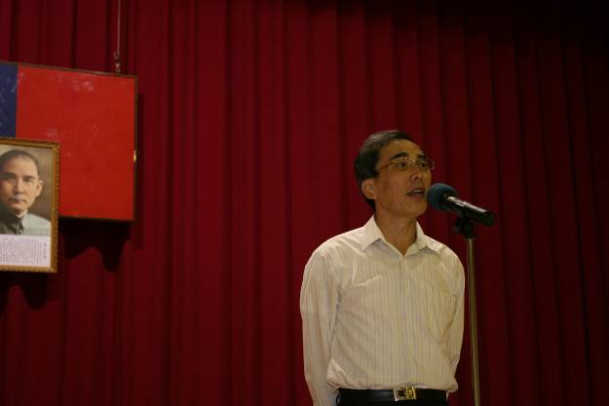
照片1：朱校長致詞 |  | 照片2：朱校長致詞
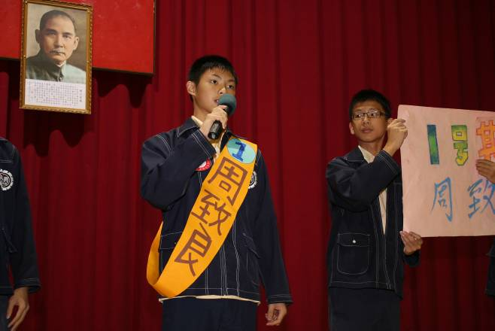 |  | 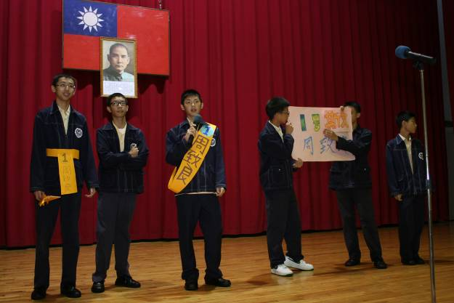
照片3：1號周致良同學（九信） |  | 照片4：1號周致良同學（九信）
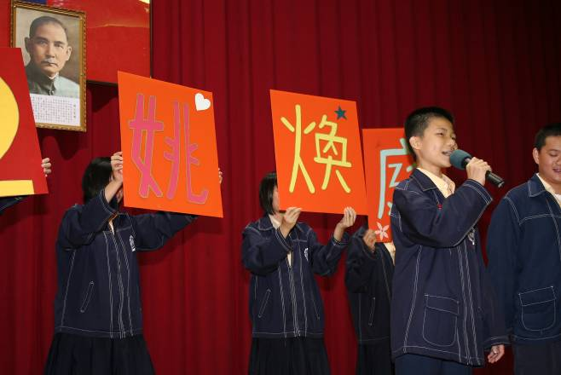 |  | 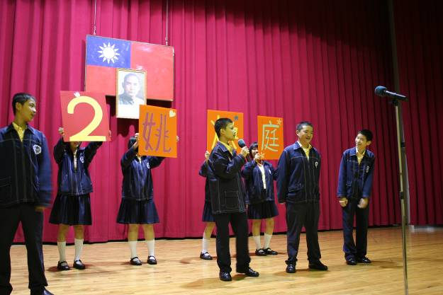
照片5：2號姚煥庭同學（八愛） |  | 照片6：2號姚煥庭同學（八愛）
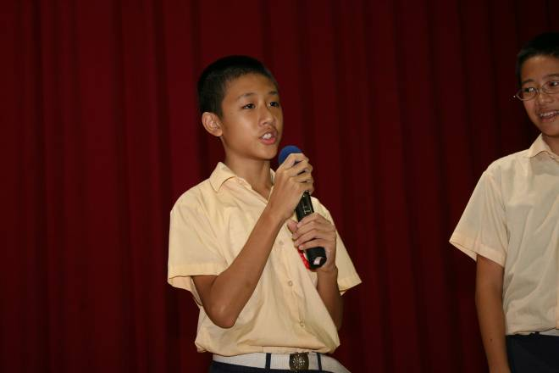 |  | 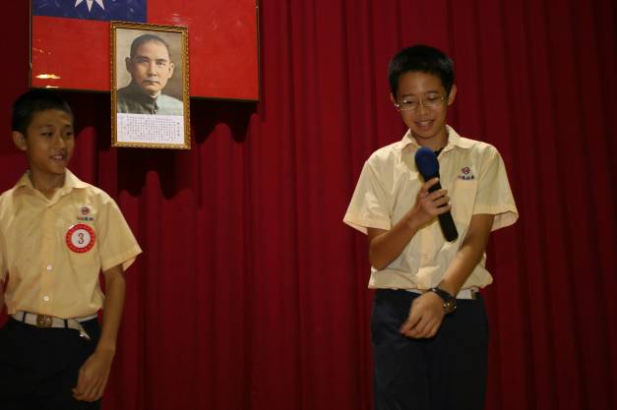
照片7：3號王豐翊同學（八義） |  | 照片8：3號王豐翊同學（八義）
本校國中部99 學年度第一學期優良學生候選人優良事蹟發表會活動照片（99.10.22.）
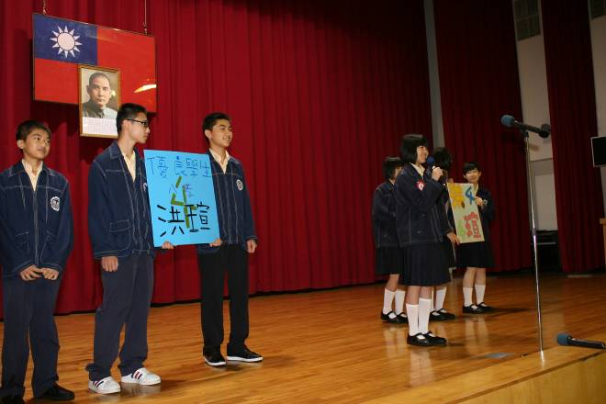 |  | 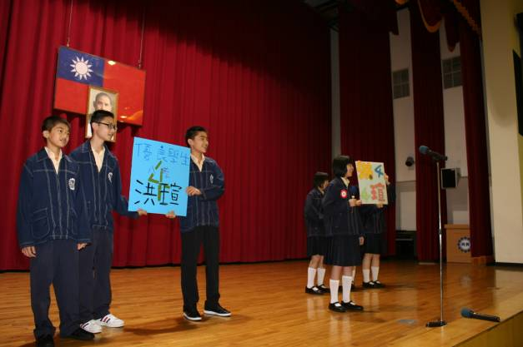
照片9：4號洪瑄同學（八孝） |  | 照片10：4號洪瑄同學（八孝）
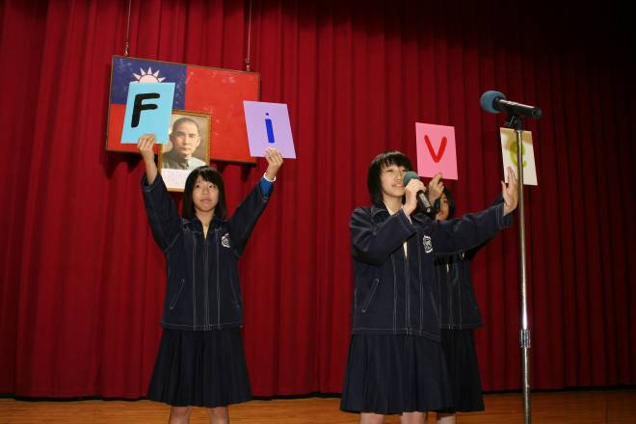 |  | 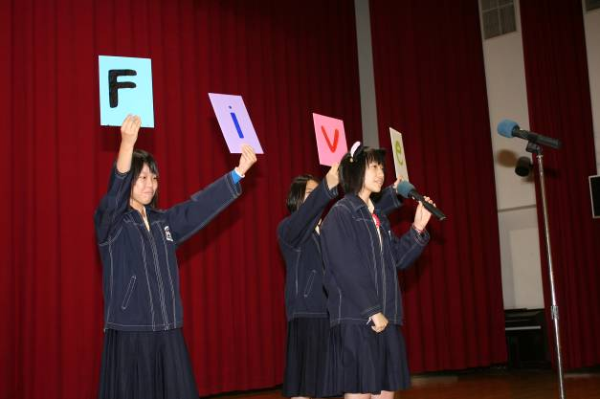
照片11：5號吳毓凌同學（九和） |  | 照片12：5號吳毓凌同學（九和）
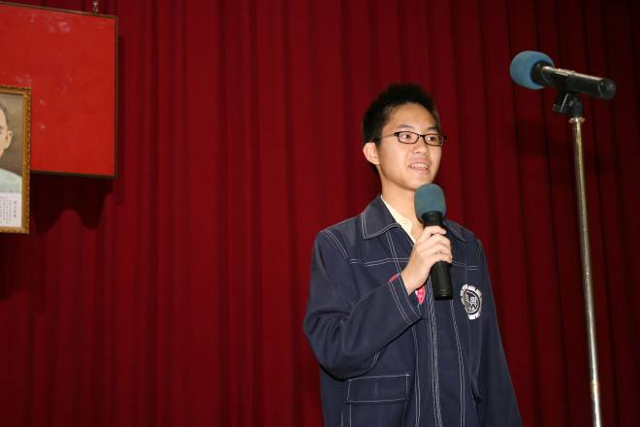 |  | 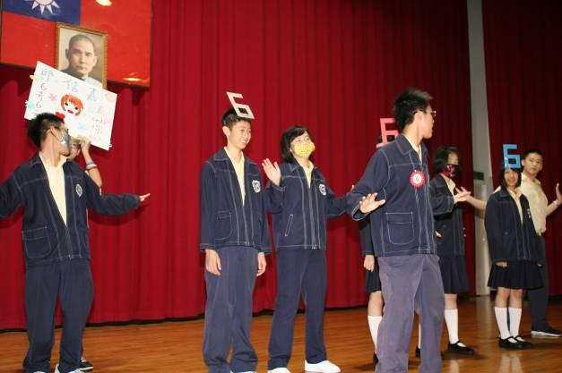
照片13：6號邱信嘉同學（九義） |  | 照片14：6號邱信嘉同學（九義）
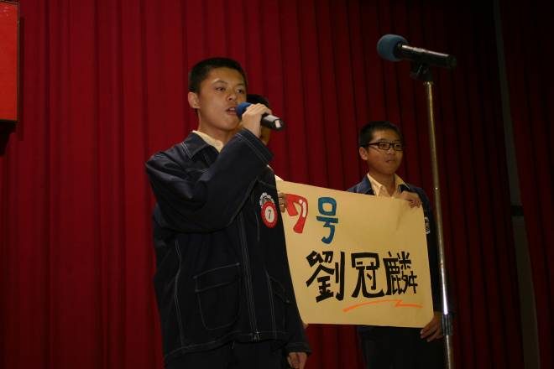 |  | 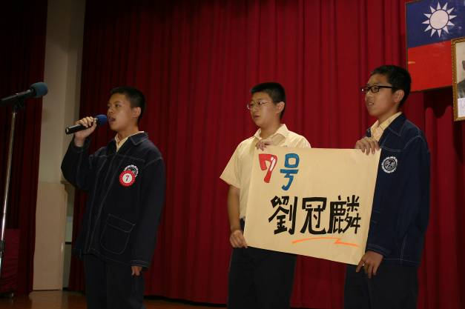
照片15：7號劉冠麟同學（八和） |  | 照片16：7號劉冠麟同學（八和）
本校國中部99 學年度第一學期優良學生候選人優良事蹟發表會活動照片（99.10.22.）
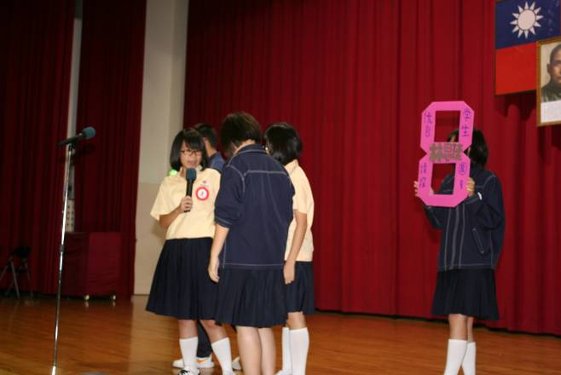 |  | 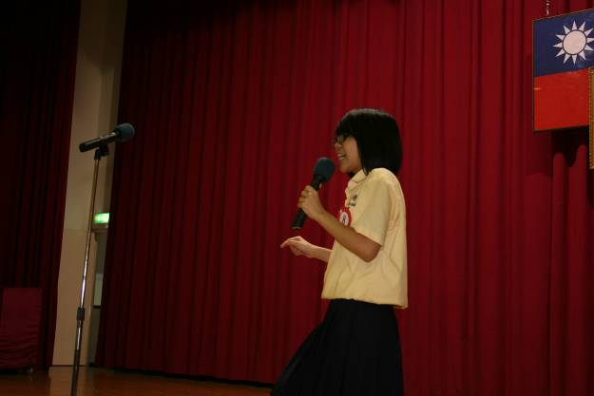
照片17：8號林思廷同學（八信） |  | 照片18：8號林思廷同學（八信）
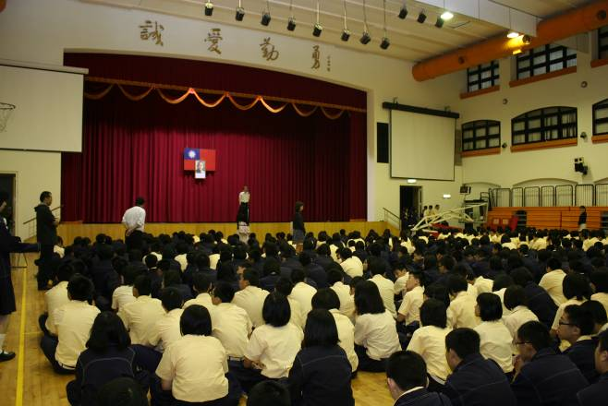 |  | 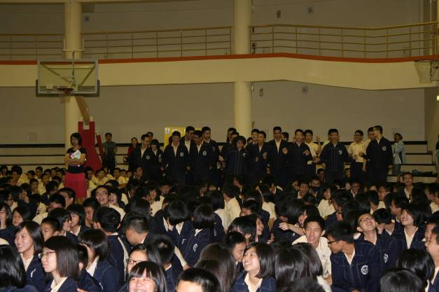
照片19：活動會場實況 |  | 照片20：活動會場實況

